**Απόψεις εκπαιδευτικών για τους 17 στόχους της βιώσιμης ανάπτυξης   
και τη σύνδεσή τους με την Περιβαλλοντική Εκπαίδευση**

**Λιθοξοΐδου Λουκία**

Εκπαιδευτικός, Κ.Ε.ΠΕ.Α. Θέρμης

loukialithoxoidou@gmail.com

**Περίληψη**

Η Ατζέντα 2030 και η Εκπαίδευση για το Περιβάλλον και την Αειφορία (Ε.Π.Α.) θέτουν τους 17 στόχους της βιώσιμης ανάπτυξης (ΣΒΑ) ως κύρια εκπαιδευτική προτεραιότητα. Τι συμβαίνει πραγματικά στην Ελλάδα; Στόχος της εργασίας είναι να διερευνήσει αν οι Έλληνες εκπαιδευτικοί έχουν υιοθετήσει αυτή τη γραμμή σκέψης κι αν τη λαμβάνουν υπόψη στον εκπαιδευτικό σχεδιασμό τους. Ως μέσο συλλογής δεδομένων χρησιμοποιήθηκε ένα ημιδομημένο ερωτηματολόγιο, το οποίο συμπλήρωσαν εξήντα (65) άτομα. Η ανάλυση των δεδομένων δείχνει ότι, αν και οι εκπαιδευτικοί θεωρούν πολύ σημαντική την κατηγορία των κοινωνικο – οικονομικών στόχων, στα προγράμματα Περιβαλλοντικής Εκπαίδευσης (Π.Ε.) που υλοποιούν δίνουν προτεραιότητα στην ομάδα των περιβαλλοντικών στόχων. Φαίνεται, λοιπόν, ότι οι εκπαιδευτικοί αποκλίνουν από τις κατευθυντήριες οδηγίες της Π.Ε. ή της μετεξέλιξής της, της Ε.Π.Α.. Κοινωνικές αξίες, όπως ισότητα, δικαιοσύνη, αλληλεγγύη, και οικονομικοί στόχοι θα πρέπει να εντάσσονται στα εκπαιδευτικά περιβαλλοντικά προγράμματα. Σ’ αυτή την κατεύθυνση μπορεί να συμβάλλει μία στοχευμένη επιμόρφωση.

**Λέξεις Κλειδιά:** εκπαιδευτικά προγράμματα, 17 στόχοι βιώσιμης ανάπτυξης, περιβαλλοντική εκπαίδευση, εκπαίδευση για την αειφορία

**Εισαγωγή**

Η ιδέα για μία εκπαίδευση σχετική με το περιβάλλον κυοφορήθηκε στη διάρκεια της δεκαετίας του ’60 στους κόλπους της γενικότερης οικολογικής προβληματικής και ανησυχίας. Μία τέτοιου είδους εκπαίδευση θεωρήθηκε ένα από τα δραστικότερα μέτρα, τα οποία έπρεπε να ληφθούν προκειμένου να αντιμετωπιστούν αποτελεσματικά τα περιβαλλοντικά προβλήματα (Φλογαΐτη, 1993). Η επίσημη γένεση της Περιβαλλοντικής Εκπαίδευσης (Π.Ε.) τοποθετείται στη Διάσκεψη της Στοκχόλμης το 1972, κατά την οποία ορίζεται: *«Η Π.Ε. είναι μια εκπαιδευτική διαδικασία, η οποία επιδιώκει να διαμορφώσει συνειδητούς πολίτες με γνώσεις, ευαισθησία, φαντασία και επίγνωση των σχέσεων που τους συνδέει με το φυσικό και ανθρωπογενές περιβάλλον, έτοιμους να προτείνουν λύσεις και να συμμετέχουν στη λήψη και στην εκτέλεση αποφάσεων».* Αποτέλεσμα των εργασιών της Διάσκεψης ήταν η «Διακήρυξη για το Περιβάλλον του Ανθρώπου». Στην αρχή 19 της Διακήρυξης διατυπώνεται σαφώς ότι «Η εκπαίδευση σε περιβαλλοντικά θέματα, τόσο της νέας γενιάς όσο και των ενήλικων είναι απαραίτητη για τη δημιουργία μιας νέας άποψης και υπεύθυνης συμπεριφοράς από τα άτομα, τις επιχειρήσεις και τις κοινωνίες, στα πλαίσια της προστασίας και της βελτίωσης του περιβάλλοντος σε ολόκληρη την ανθρώπινη έκταση». Στα πλαίσια, επίσης, της Συνδιάσκεψης της Στοκχόλμης θεσμοθετήθηκε, έξι μήνες μετά, και το διεθνές πρόγραμμα των Ηνωμένων Εθνών για το Περιβάλλον, γνωστό ως UNEP (United Nations for Environmental Education) με κύριους στόχους τον συντονισμό, σχεδιασμό και εφαρμογή δραστηριοτήτων ενός διεθνούς προγράμματος Π.Ε., τη διευκόλυνση της διεθνούς συνεργασίας και της ανταλλαγής ιδεών, πληροφοριών και εμπειριών σε θέματα σχετικά με την Π.Ε.

Το *1980* η συνεργασία ανάμεσα στο WWF, την UNEP και την IUCN καταλήγει στην έκδοση της *«Στρατηγικής για την Προστασία του Πλανήτη»* (World Conservation Strategy). Πρόκειται για ένα σημαντικό κείμενο, στο οποίο η έννοια της βιώσιμης ανάπτυξης προβάλλεται ως η μοναδική λύση για το περιβαλλοντικό πρόβλημα, καθώς οι υπάρχουσες έννοιες της «προόδου» και της «ανάπτυξης» αμφισβητήθηκαν ως δυνατή λύση για τις παγκόσμιες ανισότητες. Αυτή η συνειδητοποίηση απαιτούσε μια αλλαγή παραδείγματος στην έννοια της ανάπτυξης (Du Pisani, 2006). Το ίδιο κείμενο τονίζει τον ρόλο της εκπαίδευσης στην επίτευξη της βιώσιμης ανάπτυξης.

Το *1987* εκδόθηκε «*Το κοινό μας μέλλον*» (*Our common future*), γνωστό και ως “Brundtland report”, από την Παγκόσμια Επιτροπή για το Περιβάλλον και την Ανάπτυξη (World Commission on Environment and Development, WCED). Σ’ αυτό τονίζεται ο ρόλος της εκπαίδευσης στη συμφιλίωση περιβάλλοντος και ανάπτυξης. Σε αυτή την αναφορά, ορίζεται προτρεπτικά ως «βιώσιμη» η ανάπτυξη που ικανοποιεί τις ανάγκες του σήμερα χωρίς να θυσιάζει την ικανότητα των μελλοντικών γενεών να καλύψουν τις δικές τους ανάγκες. Αυτή η ανάπτυξη εδράζεται στις αρχές της κοινωνικής δικαιοσύνης εντός της ίδιας γενιάς (intra-generational equity), της διασυνοριακής ευθύνης (transfrontier responsibility), καθώς και της διαγενεακής ισότητας (inter-generational equity). Η έκθεση Brundtland οδήγησε στην αναγνώριση της ανάγκης μιας νέας προσέγγισης της ανάπτυξης, η οποία καλείται να λάβει υπόψη της τρεις αλληλένδετους πυλώνες βιωσιμότητας: τον κοινωνικό, τον οικονομικό και τον περιβαλλοντικό, αφού για να επέλθει η αειφόρος ανάπτυξη απαιτείται συμπόρευση της κοινωνικής συνοχής, της οικονομικής ανάπτυξης και της περιβαλλοντικής προστασίας.

Έκτοτε γίνεται προσπάθεια σύνδεσης της Π.Ε. με την Εκπαίδευση για τη Βιώσιμη Ανάπτυξη (Education for Sustainable Development). Από το 1995 η UNESCO μετατόπισε το ενδιαφέρον της προς τη δεύτερη. Χαρακτηριστικό της τάσης αυτής είναι το γεγονός ότι η Διάσκεψη της Θεσσαλονίκης το 1997 ήταν αφιερωμένη στην Εκπαίδευση για τη Βιώσιμη Ανάπτυξη. Τον Σεπτέμβριο του 2015 193 κράτη υπογράφουν τους 17 Παγκόσμιους Στόχους για τη βιώσιμη ανάπτυξη (ΣΒΑ) στη Νέα Υόρκη θέτοντας ως προθεσμία υλοποίησής τους το 2030. Στόχος της Ατζέντας 2030 είναι η δημιουργία ενός βιώσιμου κόσμου χωρίς ανισότητες (UN, 2015). Όπως χαρακτηριστικά αναφέρει o Αντόνιο Γκουντέρες, Γενικός Γραμματέας του ΟΗΕ, «οι στόχοι για τη βιώσιμη ανάπτυξη είναι το μονοπάτι που μας οδηγεί σε έναν κόσμο δικαιότερο, πιο ειρηνικό, με ευημερία, σε έναν πλανήτη Γη, με αλληλεγγύη μεταξύ των γενεών». Το πρόγραμμα εκπαίδευσης της UNESCO (2017) για την αειφόρο ανάπτυξη έως το 2030 στοχεύει να επιφέρει τον προσωπικό και κοινωνικό μετασχηματισμό, που είναι απαραίτητος για την αλλαγή πορείας των κοινωνιών προς τη βιώσιμη ανάπτυξη (United Nations, 2022) και περιλαμβάνει τρεις ευρείες κατηγορίες στόχων σύμφωνα με τον Πίνακα 1.

**Πίνακας 1. Ομαδοποίηση 17 Στόχων Βιώσιμης Ανάπτυξης**

|  |  |  |  |
| --- | --- | --- | --- |
| ΟΙΚΟΝΟΜΙΚΟΙ ΣΤΟΧΟΙ | ΚΟΙΝΩΝΙΚΟΙ ΣΤΟΧΟΙ | ΠΕΡΙΒΑΛΛΟΝΤΙΚΟΙ ΣΤΟΧΟΙ | |
| * Αξιοπρεπής εργασία και   οικονομική ανάπτυξη * Βιομηχανία, καινοτομία,   υποδομές * Λιγότερες ανισότητες * Υπεύθυνη κατανάλωση   και παραγωγή | * Μηδενική φτώχεια * Μηδενική πείνα * Καλή υγεία - ευημερία * Ποιοτική εκπαίδευση * Ισότητα των φύλων * Φθηνή και καθαρή ενέργεια * Βιώσιμες πόλεις και κοινότητες * Ειρήνη, δικαιοσύνη και ισχυροί θεσμοί * Συνεργασία για τους στόχους | | * Καθαρό νερό και   αποχέτευση * Δράση για το κλίμα * Ζωή στο νερό * Ζωή στη στεριά |

**Θεωρητικό υπόβαθρο**

Σκοπός της παρούσας εργασίας είναι να μελετήσει αν οι εκπαιδευτικοί, που υλοποιούν περιβαλλοντικά εκπαιδευτικά προγράμματα, ακολουθούν τις κατευθυντήριες οδηγίες της Unesco.

*Στόχοι εργασίας*

Οι στόχοι της παρούσας έρευνας είναι:

* Να διερευνήσει τη θεματολογία των προγραμμάτων Περιβαλλοντικής Εκπαίδευσης που υλοποιούν οι εκπαιδευτικοί της πρωτοβάθμιας και της δευτεροβάθμιας βαθμίδας.
* Να σκιαγραφήσει τον βαθμό αποδοχής από τους εκπαιδευτικούς των 17 στόχων της βιώσιμης ανάπτυξης, καθώς και την ιεράρχησή τους από αυτούς.
* Να διαπιστώσει αν οι εκπαιδευτικοί λαμβάνουν υπόψη τους στον σχεδιασμό των εκπαιδευτικών προγραμμάτων που υλοποιούν με τις σχολικές ομάδες τους τους 17 στόχους για τη βιώσιμη ανάπτυξη.
* Να συσχετίσει την αρχικά δηλούμενη θεματολογία των εκπαιδευτικών προγραμμάτων με τη θεματολογία που οριοθετούν οι 17 στόχοι της βιώσιμης ανάπτυξης.

*Μεθοδολογία*

Η έρευνα έχει πιλοτικό χαρακτήρα και δεν επιχειρεί να γενικεύσει τα αποτελέσματά της στον γενικότερο πληθυσμό (Cohen & Manion, 1997). Η προσέγγισή της είναι θετικιστική. Δείγμα της έρευνας είναι εκπαιδευτικοί που παρακολούθησαν επιμορφωτικές συναντήσεις για την Π.Ε. κατά τη διάρκεια του 2022 και ως εκ τούτου η Π.Ε. εντάσσεται στα εκπαιδευτικά τους ενδιαφέροντα.

Η συλλογή των δεδομένων έγινε με ερωτηματολόγιο. Οι περισσότερες ερωτήσεις είναι κλειστού τύπου: εννέα πολλαπλής επιλογής και τρεις διαβάθμισης σε κλίμακα τύπου Likert. Υπάρχουν, όμως, και τέσσερις ερωτήσεις ανοικτού τύπου (θεματολογία προγραμμάτων, ιεράρχηση ΣΒΑ).

Πέρα από τα βασικά δημογραφικά στοιχεία, οι ερωτήσεις εστιάζουν στη θεματολογία των υλοποιούμενων εκπαιδευτικών προγραμμάτων από τους εκπαιδευτικούς, καθώς και στους 17 στόχους για τη βιώσιμη ανάπτυξη. Η πιλοτική εφαρμογή του ερωτηματολογίου το ανέδειξε ως ένα έγκυρο εργαλείο μέτρησης των απόψεων των εν ενεργεία εκπαιδευτικών.

Το ερωτηματολόγιο στάλθηκε ηλεκτρονικά σε 180 εκπαιδευτικούς. Από αυτούς συγκεντρώθηκαν συμπληρωμένα 65 ερωτηματολόγια.

Για τις ερωτήσεις κλειστού τύπου έγινε ποσοτική ανάλυση. Για κάθε μία ανοικτή ερώτηση δημιουργήθηκαν κατηγορίες απαντήσεων (Bell, 2001). Η ανάλυση των δεδομένων ακολούθησε τη διαδικασία της ανάλυσης περιεχομένου. Οι απαντήσεις μετακωδικοποιήθηκαν, καθώς οι κατηγορίες ανάλυσης δημιουργήθηκαν με βάση τις συγκεκριμένες τοποθετήσεις των εκπαιδευτικών του δείγματος. Η επανάληψη της διαδικασίας κατηγοριοποίησης από την ίδια την ερευνήτρια, καθώς και η υλοποίηση κωδικοποίησης από δύο κριτές με βάση συγκεκριμένους κανόνες συντελούν στην αξιοπιστία της έρευνας.

**Αποτελέσματα**

*Δημογραφικά στοιχεία*

Το δείγμα της έρευνας, 65 εκπαιδευτικοί, είναι 85% γυναίκες (55) και 15% άνδρες (10). Αυτό συμφωνεί με την εμπειρία μας στις επιμορφώσεις Π.Ε., καθώς η συντριπτική πλειοψηφία των εκπαιδευτικών που συμμετέχουν σε αυτές είναι, επίσης, γυναίκες.

Το 65% (42 εκπαιδευτικοί) υπηρετεί στη Δευτεροβάθμια Εκπαίδευση και το 35% (23) στην Πρωτοβάθμια. Αντίστοιχης αναλογίας είναι και η προσέλευση των σχολικών μονάδων στο Κ.Ε.ΠΕ.Α., δηλαδή τα σχολεία της Δευτεροβάθμιας Εκπαίδευσης (Γυμνάσια, ΓΕΛ, ΕΠΑΛ, Ειδικά) που συμμετέχουν στα εκπαιδευτικά προγράμματα του Κέντρου είναι διπλάσια από τα σχολεία της Πρωτοβάθμιας Εκπαίδευσης (Νηπιαγωγεία και Δημοτικά).

Η πλειοψηφία των εκπαιδευτικών προέρχεται από τις Διευθύνσεις Εκπαίδευσης της Θεσσαλονίκης, ειδικά της Ανατολικής Θεσσαλονίκης κατά 77% (50 εκπαιδευτικοί), και λιγότερο της Δυτικής Θεσσαλονίκης 17% (11 εκπαιδευτικοί). Δύο εκπαιδευτικοί (3%) υπηρετούν στη Διεύθυνση Εκπαίδευσης Χαλκιδικής, ένας εκπαιδευτικός (2%) υπηρετεί στη Διεύθυνση Εκπαίδευσης Πιερίας κι άλλος ένας (2%) στη Διεύθυνση Εκπαίδευσης Α΄ Αθήνας.

Από τους παραπάνω εκπαιδευτικούς το 79% εργάζονται σε αστική περιοχή (οι 51), το 18% σε ημιαστική (12 εκπαιδευτικοί), ενώ μόλις 3% εργάζονται σε αγροτική περιοχή (3 εκπαιδευτικοί).

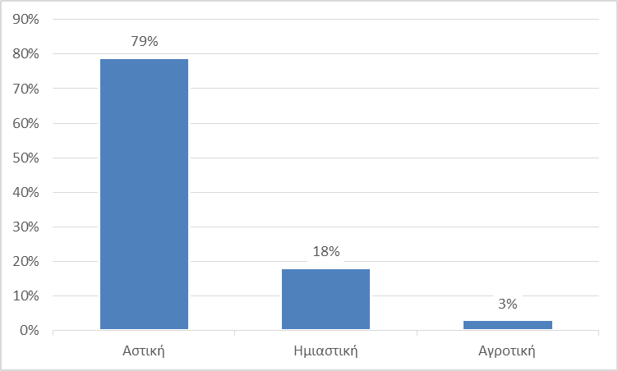 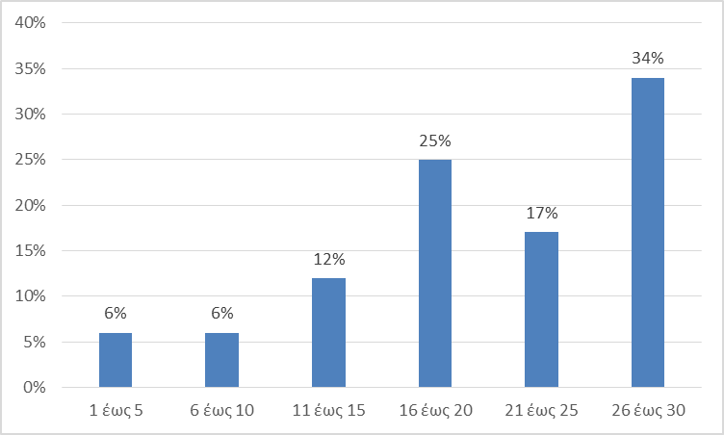

**Σχήμα 1. Περιοχή εργασίας Σχήμα 2. Χρόνια υπηρεσίας**

Σύμφωνα με το Σχήμα 2 η πλειονότητα των εκπαιδευτικών έχει πολλά χρόνια υπηρεσίας. Το 34% (22 εκπαιδευτικοί) έχουν 26 – 30 χρόνια προϋπηρεσίας. Το 25% (16 εκπαιδευτικοί) έχουν 16 – 20 χρόνια προϋπηρεσίας. Το 17% (11) έχουν 21 – 25 χρόνια προϋπηρεσίας. Το 12% (8 εκπαιδευτικοί) έχουν 11 -15 χρόνια υπηρεσίας, ενώ 6% (4 εκπαιδευτικοί) έχουν 1- 5 και 6- 10 χρόνια υπηρεσίας.

*Επιμόρφωση στην Περιβαλλοντική Εκπαίδευση και υλοποίηση εκπαιδευτικών προγραμμάτων*

Το 82% (53 εκπαιδευτικοί) δηλώνουν ότι έχουν επιμορφωθεί στην Περιβαλλοντική Εκπαίδευση, ενώ αντίθετα το 18% (12) δεν έχουν σχετική επιμόρφωση. Πιο αναλυτικά, από τους 53 εκπαιδευτικούς το 11%, 6 εκπαιδευτικοί, είναι κάτοχοι μεταπτυχιακού τίτλου σπουδών στην Περιβαλλοντική Εκπαίδευση. Ένας εκπαιδευτικός (2%) έχει παρακολουθήσει ετήσια επιμόρφωση από το Ινστιτούτο Εκπαιδευτικής Πολιτικής στο Πρόγραμμα Σπουδών για το Περιβάλλον και την Εκπαίδευση για την Αειφόρο Ανάπτυξη. Οι περισσότεροι, το 73% (40 εκπαιδευτικοί) έχουν συμμετέχει σε σεμινάρια για την Περιβαλλοντική Εκπαίδευση. Πολλοί λιγότεροι (το 14%, 8 εκπαιδευτικοί) έχουν παρακολουθήσει σχετικά συνέδρια.

Όσο αυξάνονται τα χρόνια υπηρεσίας, τόσο αυξάνεται και η συμμετοχή σε επιμορφωτικές δράσεις και ειδικότερα σε σεμινάρια. Όπως φαίνεται στο Σχήμα 3, το 70% περίπου των εκπαιδευτικών με 26 έως 30 χρόνια υπηρεσίας έχει παρακολουθήσει σεμινάρια, ενώ το 12% κατέχει μεταπτυχιακό τίτλο. Όλη η παραπάνω ηλικιακή ομάδα έχει παρακολουθήσει κάποιο είδος επιμόρφωσης.

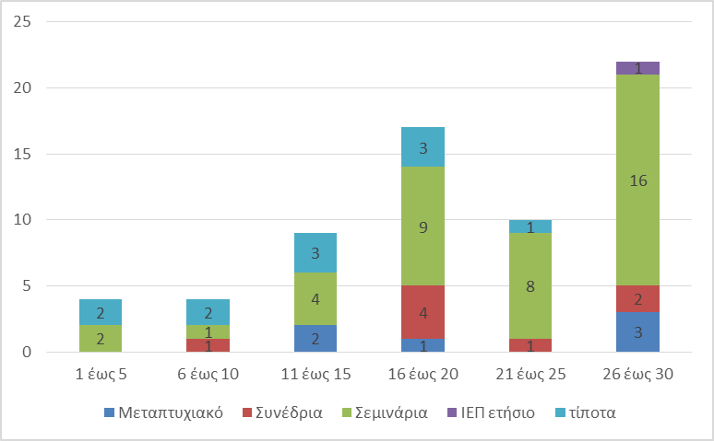

**Σχήμα 3. Χρόνια υπηρεσίας και επιμόρφωση**

Οι νεότεροι εκπαιδευτικοί με έως 10 χρόνια υπηρεσίας δεν κατέχουν κανέναν τίτλο ειδικής επιμόρφωσης σε επίπεδο μεταπτυχιακού και σε υψηλό ποσοστό δεν έχουν καμία σχετική επιμόρφωση. Το υψηλότερο ποσοστό συμμετοχής (80%) σε σεμινάρια έχει η ομάδα 21 έως 25 χρόνια υπηρεσίας, ενώ σε μεταπτυχιακό τίτλο η ομάδα 16 έως 20 έτη υπηρεσίας έχει το υψηλότερο ποσοστό (24%). Η παρακολούθηση συνεδρίων και ετήσιων σεμιναρίων είναι χαμηλή σε όλες τις ομάδες.

Το 77% (50 εκπαιδευτικοί) δηλώνουν ότι έχουν υλοποιήσει προγράμματα Περιβαλλοντικής Εκπαίδευσης. Από αυτούς το 65% (42) ακολουθούν την τυπική διαδικασία δήλωσης του προγράμματός τους στις Υπεύθυνες Περιβαλλοντικής Εκπαίδευσης της Διεύθυνσης Εκπαίδευσής τους, ενώ το 12% (8) υλοποιούν τα προγράμματα άτυπα. Τα άτομα αυτά κατανέμονται σχεδόν εξίσου ως προς την προϋπηρεσία τους και στη συντριπτική πλειοψηφία τους (7 στα 8) έχουν επιμορφωθεί στην Π.Ε. Ενδεχομένως, αποφεύγουν τη γραφειοκρατική διαδικασία τυπικής υποβολής ενός προγράμματος.

Το 23% του δείγματος (15 εκπαιδευτικοί) δεν έχουν υλοποιήσει κανένα πρόγραμμα Περιβαλλοντικής Εκπαίδευσης. Το 1/3 από αυτούς έχουν 16 έως 20 χρόνια προϋπηρεσίας, ενώ τα υπόλοιπα 2/3 κατανέμονται σχεδόν εξίσου ως προς την διδακτική τους εμπειρία. Από αυτούς το 60% (9 άτομα) δεν έχουν επιμορφωθεί καθόλου στην Π.Ε. Η απουσία επιμόρφωσης, δηλαδή, συσχετίζεται με τη μη υλοποίηση εκπαιδευτικών προγραμμάτων.

Οι εκπαιδευτικοί με πολλά χρόνια υπηρεσίας έχουν περισσότερες πιθανότητες να υλοποιήσουν πρόγραμμα Περιβαλλοντικής Εκπαίδευσης σε αντίθεση με τους νεότερους εκπαιδευτικούς. Όπως φαίνεται στο Σχήμα 4, τα ποσοστά των εκπαιδευτικών που υλοποιούν προγράμματα Περιβαλλοντικής Εκπαίδευσης είναι πολύ υψηλότερα όσο ανεβαίνουν τα χρόνια προϋπηρεσίας: 90% του δείγματος πάνω από 21 χρόνια υλοποιούν πρόγραμμα σε αντίθεση με 50% και 25% στους συναδέλφους με υπηρεσία χαμηλότερη των 10 χρόνων.

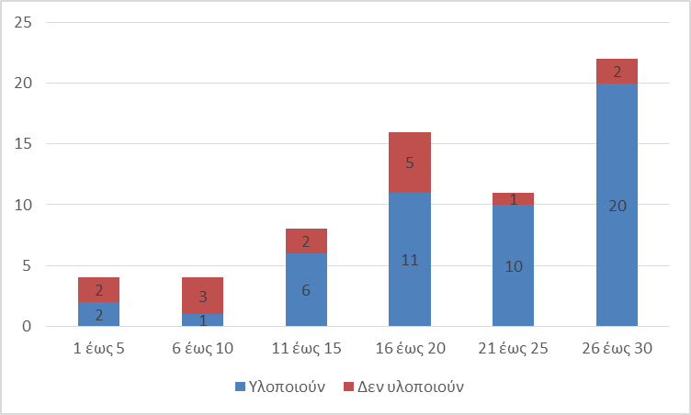

**Σχήμα 4. Αναλογία χρόνων υπηρεσίας και υλοποίησης προγράμματος Π.Ε.**

*Θεματολογία προγραμμάτων*

Τα προγράμματα που υλοποίησαν οι εκπαιδευτικοί ομαδοποιούνται σε θεματικές κατηγορίες. Η πιο συχνά εμφανιζόμενη θεματική ενότητα είναι η ανακύκλωση υλικών με δεκαέξι (16) αναφορές. Η ανακύκλωση συνδέεται με τις έννοιες της εξοικονόμησης ενέργειας, της διαχείρισης των απορριμμάτων, αλλά και της δημιουργικότητας μέσω της επαναχρησιμοποίησης. Ακολουθούν το δάσος και το νερό με εννέα (9) αναφορές το καθένα. Χλωρίδα, πανίδα, διαχείριση, προστασία, περιβαλλοντικά μονοπάτια περιγράφονται ως υποενότητες του δάσους. Ως προς το νερό, οι εκπαιδευτικοί αναπτύσσουν θέματα σχετικά τόσο με τη διαχείρισή του όσο και με τους διάφορους υγροβιότοπους, όπως τα ποτάμια, οι λίμνες και οι θάλασσες. Ζώα, όπως τα πουλιά, οι μέλισσες και τα απειλούμενα είδη ενδιαφέρουν λιγότερο τους εκπαιδευτικούς, καθώς υπάρχουν τέσσερις (4) αναφορές. Οκτώ (8) εκπαιδευτικοί επιλέγουν τη βιοποικιλότητα (τους καρπούς της γης), που περιλαμβάνει τα βότανα, τ’ αρωματικά φυτά, την ελιά, το κρασί και τ’ αγριολούλουδα. Σχετική θεματική κατηγορία είναι η διατροφή με τέσσερις (4) αναφορές. Μία (1) μόνο αναφορά γίνεται για τα φυτοφάρμακα στις καλλιέργειες. Το αντικείμενο της βιώσιμης πόλης υλοποιείται αρκετά συχνά – οκτώ (8) αναφορές – και περιλαμβάνει τη βιοκλιματική δόμηση, τις μετακινήσεις, τη βιομηχανία και τις γειτονιές. Το σχολείο ως θεματική ενότητα αναφέρεται από επτά (7) εκπαιδευτικούς, που εστιάζουν μεταξύ άλλων σε φυτεύσεις διαφόρων ειδών και στο ηχοτοπίο. Οκτώ (8) αναφορές γίνονται, επίσης, σε ευρείες θεματικές ενότητες, όπως η φροντίδα του περιβάλλοντος, η πρόληψη, η αειφορία, η κλιματική αλλαγή και η καθαριότητα. Πολιτιστικά και ιστορικά θέματα ενδιαφέρουν, επίσης, τους εκπαιδευτικούς, αφού εμφανίζονται με συχνότητα οκτώ (8) αναφορών και περιλαμβάνουν μνημεία, κάστρα, πετρογέφυρα, οχυρά, ιστορίες, μύθους και εναλλακτικές τουριστικές διαδρομές. Οκτώ (8) αναφορές γίνονται και σε προγράμματα ποικίλης θεματολογίας που αναφέρονται περισσότερο σε θέματα φυσικού περιβάλλοντος, όπως η μετεωρολογία, οι σεισμοί, τα σπήλαια, ο θερμαλισμός, η παλαιοντολογία. Μία (1) αναφορά γίνεται για πρόγραμμα εθελοντισμού. Τέλος, πέντε (5) αναφορές αφορούν σε δίκτυα Π.Ε., όπως είναι το «Κλικ, προστάτευσέ το!» και το «Μαθαίνω για τα δάση».

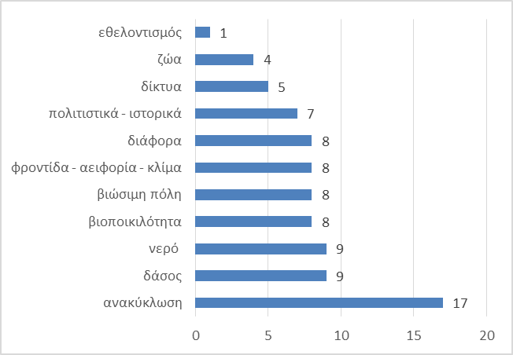

**Σχήμα 5. Θεματολογία υλοποιημένων εκπαιδευτικών προγραμμάτων**

Δεν προκύπτουν σημαντικές συσχετίσεις ανάμεσα στην περιοχή εργασίας (αστική, ημιαστική, αγροτική) και τη θεματολογία των εκπαιδευτικών προγραμμάτων. Στις αστικές περιοχές επιλέγονται θέματα σχετικά με την πόλη, τη δόμηση, τα σχολικά κτίρια, την ανακύκλωση. Εντούτοις, ευρύτερα θέματα προστασίας του πλανήτη, του δάσους, του νερού και των υδάτινων οικοσυστημάτων, η διατροφή και τα βότανα, η αειφορία, η ενέργεια, η κλιματική αλλαγή αποτελούν αντικείμενο διαπραγμάτευσης. Αντίστοιχα στις ημιαστικές και αγροτικές περιοχές οι εκπαιδευτικοί μπορεί να ασχολούνται με τοπικά θέματα, όπως η βιοποικιλότητα (φυτά, λαχανόκηπο, δέντρα, ζώα, πουλιά, δάσος), όμως επιλέγουν και ευρύτερα θέματα σχετικά με την ενέργεια, την ανακύκλωση, τη μετεωρολογία, την αλληλεγγύη, τον εθελοντισμό.

Η μεγάλη πλειοψηφία του δείγματος, 89% (58 εκπαιδευτικοί) είναι πρόθυμοι να υλοποιήσουν προγράμματα Π.Ε. στο μέλλον. Μόνο το 11% (7 εκπαιδευτικοί) δεν έχουν αντίστοιχη πρόθεση. Οι τρεις (3) από αυτούς (περίπου 40%) έχουν 26 – 30 χρόνια προϋπηρεσίας και βρίσκονται λίγο πριν τη συνταξιοδότηση. Οι υπόλοιποι τέσσερις (4) έχουν από 6 έως 20 χρόνια εμπειρίας. Οι πέντε (5) (περίπου 70%) από αυτούς έχουν δεχτεί σχετική επιμόρφωση. Δύο (2) από τους εκπαιδευτικούς αυτής της κατηγορίας (περίπου 30%) δεν έχουν καμία σχετική επιμόρφωση ούτε προηγούμενη εμπειρία σε υλοποίηση προγραμμάτων.

Στην πρόθεση μελλοντικής υλοποίησης προγραμμάτων Π.Ε. επανεμφανίζεται η ίδια θεματολογία με μικρές διαφοροποιήσεις, εκδηλώνεται, όμως, ενδιαφέρον και για νέες ενότητες. Η διατροφή, τα φυτοφάρμακα, το σχολείο, τα ιστορικά θέματα δεν επανεμφανίζονται. Η ρύπανση, η καλή υγεία, η μηδενική φτώχεια και κάποιες πολιτισμικές αξίες αναφέρονται για πρώτη φορά. Αειφορία, οικολογικό αποτύπωμα και πράσινη ενέργεια παρουσιάζονται πιο εμπλουτισμένα και με μεγαλύτερη συχνότητα. Στο ίδιο επίπεδο σταθερή είναι η πρόθεση υλοποίησης προγράμματος για την ανακύκλωση και την κλιματική αλλαγή. Μεγαλύτερο ενδιαφέρον παρουσιάζεται για το δάσος. Οι βιώσιμες πόλεις και η βιοποικιλότητα έχουν μέτρια απήχηση στους εκπαιδευτικούς. Πιο αναλυτικά, έντεκα (11) εκπαιδευτικοί προτίθενται να σχεδιάσουν πρόγραμμα για το δάσος με έμφαση στις πεζοπορικές διαδρομές και την προστασία τους. Εννέα (9) εκπαιδευτικοί επιθυμούν να σχεδιάσουν πρόγραμμα για την αειφορία, με υποενότητες για τα καταναλωτικά πρότυπα, την κυκλική οικονομία, τα μηδενικά απορρίμματα και το οικολογικό αποτύπωμα. Οκτώ (8) εκπαιδευτικοί εστιάζουν στην ανακύκλωση. Η πρόθεση σχεδιασμού προγράμματος για την κλιματική αλλαγή εκφράζεται μέσα από άλλους οκτώ (8) εκπαιδευτικούς, ενώ οι εναλλακτικές μορφές πράσινης ενέργειας συγκεντρώνουν επτά (7) προθέσεις υλοποίησης. Θέματα βιώσιμης πόλης, όπως το οικολογικό σπίτι, οι χώροι πρασίνου και η χρήση ποδηλάτου συγκεντρώνουν έξι (6) αναφορές και ακολουθεί η βιοποικιλότητα (οι καρποί της γης) με πέντε (5) αναφορές πρόθεσης.

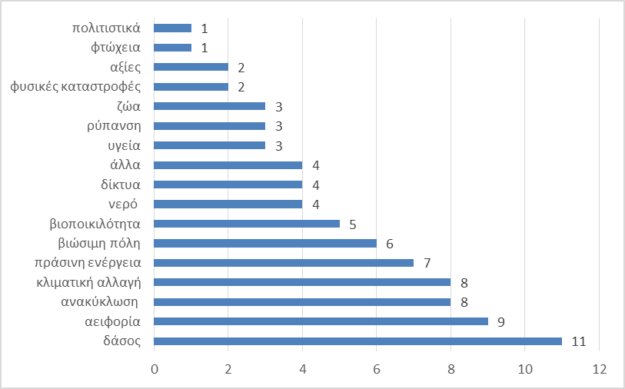

**Σχήμα 6. Θεματολογία πιθανών μελλοντικών προγραμμάτων**

Πολύ λιγότερες είναι οι αναφορές σε θέματα όπως το νερό, τα ζώα, η ρύπανση και η καλή υγεία. Πιο συγκεκριμένα, τέσσερις (4) εκπαιδευτικοί ενδιαφέρονται για το νερό και το δίκτυο Περιβαλλοντικής Εκπαίδευσης «Κλικ, προστάτευσέ το!». Η θεματική ενότητα για τα ζώα παραμένει χαμηλά στις προθέσεις των εκπαιδευτικών (3) και περιλαμβάνει θέματα φιλοζωίας. Στο ίδιο επίπεδο είναι οι διαφορετικές μορφές ρύπανσης (οπτική ρύπανση, χημικές ουσίες) και η καλή υγεία και ευημερία. Οι φυσικές καταστροφές, αλλά και η αλληλεγγύη και η ενσυναίσθηση ως αξίες απασχολούν δύο (2) εκπαιδευτικούς. Πολλή χαμηλή απήχηση έχουν οι παραδοσιακοί οικισμοί (1) και η μηδενική φτώχεια (1). Τέλος, τέσσερις (4) αναφορές γίνονται σε διάφορα θέματα.

Από την ανάλυση περιεχομένου στις ερωτήσεις που αφορούν στη θεματολογία των υλοποιημένων και των προς σχεδιασμό εκπαιδευτικών προγραμμάτων προκύπτει ότι τα πιο δημοφιλή θέματα σχετίζονται με την ανακύκλωση, την αειφορία, το δάσος, και ακολουθούν η βιώσιμη πόλη, το νερό, η βιοποικιλότητα, η κλιματική αλλαγή και τα ζώα. Όπως φαίνεται στο Σχήμα 7 η ίδια η διαδικασία απάντησης στο ερωτηματολόγιο επέφερε διαφοροποιήσεις στην επιθυμητή θεματολογία. Ειδικά το ενδιαφέρον για τις έννοιες της «αειφορίας» και της «κλιματικής αλλαγής» πολλαπλασιάζεται.

**Σχήμα 7. Περισσότερο δημοφιλείς θεματικές ενότητες**

*Οι 17 στόχοι της βιώσιμης ανάπτυξης*

Ο βαθμός συμφωνίας των εκπαιδευτικών με τους 17 στόχους της βιώσιμης ανάπτυξης είναι πολύ υψηλός. Στην πεντάβαθμη κλίμακα Likert το 74% (48 εκπαιδευτικοί) συμφωνούν πάρα πολύ και το 20% (13 εκπαιδευτικοί) συμφωνούν πολύ. Μόλις 6% (4 εκπαιδευτικοί) συμφωνούν μέτρια, λίγο και πολύ λίγο, όπως φαίνεται στο Σχήμα 8.

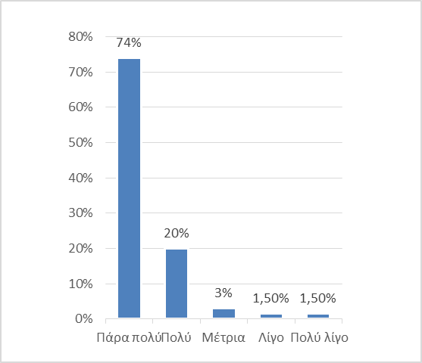

**Σχήμα 8. Βαθμός συμφωνίας εκπαιδευτικών   
 με τους 17 στόχους της βιώσιμης ανάπτυξης**

*Απόψεις εκπαιδευτικών για τον συσχετισμό των 17 στόχων της βιώσιμης ανάπτυξης με την Περιβαλλοντική Εκπαίδευση*

Οι εκπαιδευτικοί δήλωσαν την άποψή τους για το συσχετισμό καθενός από τους 17 στόχους της βιώσιμης ανάπτυξης με τους στόχους της Π.Ε. σε μία τετράβαθμη κλίμακα Likert.

**Πίνακας 2. Βαθμός συσχέτισης 17 στόχων με Π.Ε.**

|  |  |  |
| --- | --- | --- |
| Υψηλότερη συσχέτιση | Μέτρια συσχέτιση | Χαμηλότερη συσχέτιση |
| Φθηνή και καθαρή ενέργεια  Δράση για το κλίμα  Ζωή στο νερό  Ζωή στη στεριά | Συνεργασία για τους στόχους  Βιομηχανία, καινοτομία, υποδομές | Ισότητα των φύλων  Λιγότερες ανισότητες  Ειρήνη, δικαιοσύνη, ισχυροί θεσμοί |
| Καθαρό νερό και αποχέτευση | Μηδενική πείνα | Μηδενική φτώχεια |
| Βιώσιμες πόλεις και κοινότητες  Υπεύθυνη κατανάλωση και παραγωγή | Καλή υγεία και ευημερία  Ποιοτική εκπαίδευση | Αξιοπρεπής εργασία και οικονομική ανάπτυξη |

Τα αποτελέσματα ανέδειξαν υψηλή συσχέτιση για όλους τους περιβαλλοντικούς στόχους, δύο μόνο από τους εννιά κοινωνικούς στόχους (φθηνή και καθαρή ενέργεια – βιώσιμες πόλεις και κοινότητες) και έναν μόνο οικονομικό στόχο (υπεύθυνη παραγωγή και κατανάλωση). Αντίθετα κατέδειξαν χαμηλή συσχέτιση για τους υπόλοιπους κοινωνικούς και οικονομικούς στόχους, όπως φαίνεται στον Πίνακα 2. Μέτρια συσχέτιση με την Π.Ε. αποδίδουν στη Βιομηχανία, καινοτομία, υποδομές (οικονομικός στόχος), στην Καλή υγεία – ευημερία και στη Συνεργασία για τους στόχους (κοινωνικοί στόχοι). Πιο αναλυτικά, ο συσχετισμός των 17 ΣΒΑ με την Π.Ε. διαγράφεται στο Σχήμα 9:

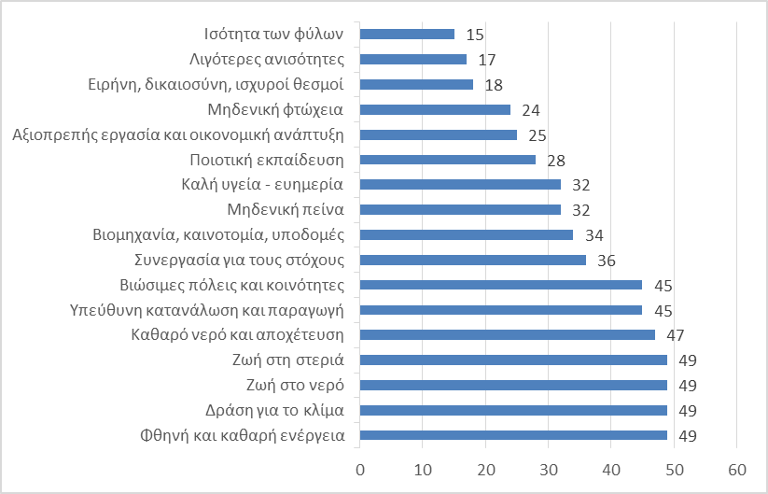

**Σχήμα 9. Βαθμός συσχετισμού 17 στόχων με την Περιβαλλοντική Εκπαίδευση**

*Ιεράρχηση των 17 στόχων της βιώσιμης ανάπτυξης*

Στη συνέχεια οι εκπαιδευτικοί κλήθηκαν να ιεραρχήσουν τους ΣΒΑ ανεξάρτητα από τον συσχετισμό τους με την Π.Ε. και έκριναν ως πιο σημαντικούς στόχους έναν από κάθε ομάδα: την Καλή υγεία – ευημερία (κοινωνικός στόχος), τη Δράση για το κλίμα (περιβαλλοντικός στόχος) και την Υπεύθυνη παραγωγή και κατανάλωση (οικονομικός στόχος). Ως λιγότερο σημαντικούς στόχους θεωρούν τους οικονομικούς στόχους, όπως την Αξιοπρεπή εργασία και οικονομική ανάπτυξη, τις Λιγότερες Ανισότητες και τη Βιομηχανία, καινοτομία και υποδομές, τους κοινωνικούς στόχους, όπως την Ισότητα των φύλων. Οι περισσότεροι περιβαλλοντικοί στόχοι με εξαίρεση τη Δράση για το κλίμα τοποθετούνται αρκετά χαμηλά σε σπουδαιότητα σε σχέση με τους υπόλοιπους.

**Πίνακας 3. Ιεράρχηση 17 Στόχων Βιώσιμης Ανάπτυξης**

|  |  |  |
| --- | --- | --- |
| ΣΗΜΑΝΤΙΚΟΙ ΣΤΟΧΟΙ | ΜΕΣΑΙΟΙ ΣΤΟΧΟΙ | ΑΣΗΜΑΝΤΟΙ ΣΤΟΧΟΙ |
| * Καλή υγεία - ευημερία * Ποιοτική εκπαίδευση * Βιώσιμες πόλεις και κοινότητες * Υπεύθυνη κατανάλωση και παραγωγή * Δράση για το κλίμα | * Φθηνή και καθαρή ενέργεια * Μηδενική πείνα * Μηδενική φτώχεια * Ειρήνη, δικαιοσύνη και ισχυροί θεσμοί * Συνεργασία για τους στόχους * Καθαρό νερό και αποχέτευση | * Βιομηχανία, καινοτομία, υποδομές * Ισότητα των φύλων * Λιγότερες ανισότητες * Ζωή στη στεριά * Ζωή στο νερό * Αξιοπρεπής εργασία και οικονομική ανάπτυξη |

Πιο αναλυτικά η ιεράρχηση των 17 ΣΒΑ απεικονίζεται στο Σχήμα 10:

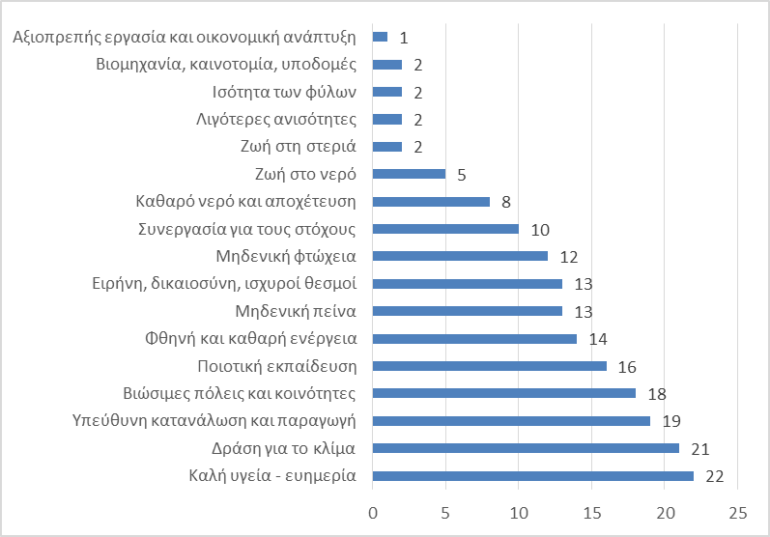

**Σχήμα 10. Ιεράρχηση 17 στόχων**

*Σχεδιασμός εκπαιδευτικού προγράμματος σύμφωνα με τους 17 στόχους της βιώσιμης ανάπτυξης*

Οι περισσότεροι εκπαιδευτικοί (22) δηλώνουν ότι λαμβάνουν υπόψη τους πάρα πολύ τους 17 ΣΒΑ στον σχεδιασμό των εκπαιδευτικών προγραμμάτων τους. Οι δεκαπέντε (15) τους συνυπολογίζουν πολύ και άλλοι δέκα οχτώ (18) μέτρια. Αντίθετα, οι εκπαιδευτικοί που λαμβάνουν υπόψη τους λίγο (5) ή καθόλου (5) τους 17 στόχους της βιώσιμης ανάπτυξης στον σχεδιασμό των εκπαιδευτικών προγραμμάτων τους αποτελούν μειοψηφία σύμφωνα με το Σχήμα 11.

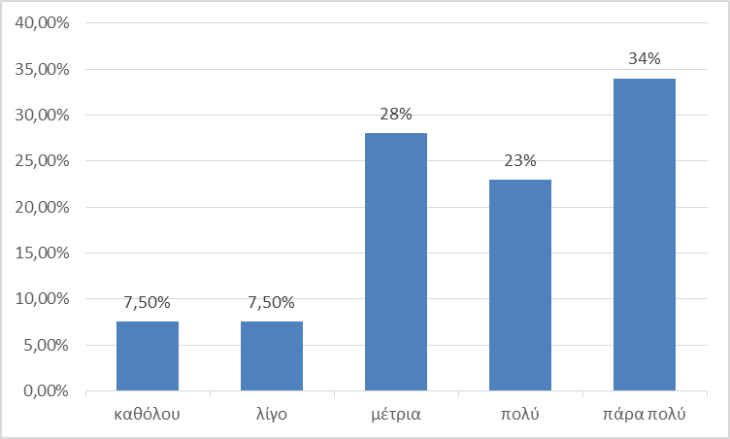

**Σχήμα 11. Σχεδιασμός εκπαιδευτικού προγράμματος   
σύμφωνα με τους 17 στόχους της βιώσιμης ανάπτυξης**

**Συζήτηση**

Η συντριπτική πλειοψηφία των εκπαιδευτικών που ασχολείται με την Π.Ε. είναι γυναίκες. Είναι γεγονός ότι στο δυναμικό του εκπαιδευτικού κλάδου υπερτερεί το γυναικείο φύλο. Παρόλα αυτά είναι τόσο μεγάλη η διαφορά ενασχόλησης των γυναικών και των ανδρών με την Π.Ε. που θα είχε ενδιαφέρον να διερευνηθεί περαιτέρω.

Η Δευτεροβάθμια Εκπαίδευση είναι πιο ενεργή στις περιβαλλοντικές δράσεις από την Πρωτοβάθμια Εκπαίδευση. Ειδικά οι εκπαιδευτικοί στα Γυμνάσια δραστηριοποιούνται περισσότερο. Σ’ αυτή τη βαθμίδα δεν υπάρχει η πίεση των εξετάσεων, όπως στο Λύκειο, και τα παιδιά αναπτυξιακά είναι σε κατάλληλο επίπεδο για να προσεγγίσουν σύνθετα ζητήματα. Εντούτοις, η διαφοροποίηση που παρατηρείται μπορεί να οφείλεται και σε θεσμικά ζητήματα, όπως είναι η απουσία Υπεύθυνου/ ης Π.Ε. στη Διεύθυνση Α’/θμιας Εκπαίδευσης Ανατολικής Θεσσαλονίκης, στην οποία εργάζεται η πλειοψηφία του δείγματος της έρευνας, με αποτέλεσμα την έλλειψη παρότρυνσης και καθοδήγησης των εκπαιδευτικών της Πρωτοβάθμιας Εκπαίδευσης.

Όσο μεγαλύτερη η προϋπηρεσία των εκπαιδευτικών τόσο περισσότερες οι πιθανότητες να έχουν επιμορφωθεί και να υλοποιούν εκπαιδευτικά προγράμματα. Υπάρχει θετικός συσχετισμός ανάμεσα στη συμμετοχή σε επιμόρφωση και την εφαρμογή προγραμμάτων με τη σχολική ομάδα. Η μεγάλη πλειοψηφία του δείγματος, 89% (58 εκπαιδευτικοί) είναι πρόθυμοι να υλοποιήσουν προγράμματα Π.Ε. στο μέλλον. Τα αποτελέσματα αυτά είναι αναμενόμενα, γιατί πρώτον το δείγμα της έρευνας είναι εκπαιδευτικοί που ασχολούνται με την Π.Ε. και δεύτερον επειδή αυτοί οι εκπαιδευτικοί εργάζονται σε μία Περιφέρεια Εκπαίδευσης με υψηλή ηλικιακή κατανομή. Πέρα από το δείγμα της παρούσας έρευνας, όμως, θα πρέπει να επισημάνουμε ότι στον γενικό πληθυσμό των εκπαιδευτικών το ποσοστό που αναλαμβάνει την εκπόνηση προγραμμάτων Π.Ε. είναι πολύ χαμηλότερο.

Θέματα τόσο τοπικού, όσο και παγκόσμιου ενδιαφέροντος επιλέγονται ανεξάρτητα από τον τύπο της περιοχής του σχολείου. Η επίδραση του τοπικού περιβάλλοντος δεν είναι καθοριστική. Ευρύτερα περιβαλλοντικά ζητήματα απασχολούν την εκπαιδευτική κοινότητα.

Στην ιεράρχηση των 17 ΣΒΑ οι εκπαιδευτικοί θεωρούν τους κοινωνικούς και οικονομικούς στόχους της βιώσιμης ανάπτυξης πολύ σημαντικούς. Ο εστιασμός τους στους οικονομικούς στόχους επισημαίνεται και σε άλλες έρευνες (Τσολάκη, 2024). Εντούτοις στον εκπαιδευτικό σχεδιασμό τους οι εκπαιδευτικοί που συμμετείχαν στην παρούσα έρευνα δίνουν έμφαση στους περιβαλλοντικούς στόχους της βιώσιμης ανάπτυξης. Αυτό διαφαίνεται τόσο στη δημοφιλή θεματολογία των προγραμμάτων (Σχήματα 5, 6, 7), όσο και στον συσχετισμό των 17 ΣΒΑ με την Π.Ε. (Πίνακας 2, Σχήμα 9).

Είναι φανερό ότι οι περισσότεροι από τους κοινωνικούς και οικονομικούς στόχους, όσο σημαντικοί κι αν αξιολογούνται, δε λαμβάνονται υπόψη κατά τον εκπαιδευτικό σχεδιασμό (Πίνακας 4, δεξιά στήλη). Αντίστοιχη τάση είχε παρουσιαστεί στην ελληνική βιβλιογραφία για την Π.Ε. μέχρι το 1990, όταν οι συγγραφείς έδιναν βαρύτητα στην κατανόηση βασικών περιβαλλοντικών εννοιών, απέφευγαν, όμως, να εστιάσουν στις κοινωνικο-οικονομικές προεκτάσεις των περιβαλλοντικών ζητημάτων (Καμαρινού, 2005). Αντίθετα, άλλες έρευνες μαρτυρούν ότι οι εκπαιδευτικοί επικεντρώνουν περισσότερο σε κοινωνικούς και οικονομικούς στόχους (Παπαβασιλείου, 2024).

**Πίνακας 4. Προτεραιότητα στόχων κατά τον εκπαιδευτικό σχεδιασμό**

|  |  |
| --- | --- |
| **ΕΠΙΛΕΓΟΝΤΑΙ ΔΕΝ ΕΠΙΛΕΓΟΝΤΑΙ** | |
| Περιβαλλοντικοί στόχοι | |
| 6. Καθαρό νερό και αποχέτευση  13. Δράση για το κλίμα  14. Ζωή στο νερό (ποτάμια, θάλασσες, λίμνες)  15. Ζωή στη στεριά (δάση, βιοποικιλότητα) | |
| Οικονομικοί στόχοι | |
| 12. Υπεύθυνη παραγωγή και   κατανάλωση (ανακύκλωση, αειφορία) | 8. Αξιοπρεπής εργασία και   οικονομική ανάπτυξη  9. Βιομηχανία, καινοτομία, υποδομές  10. Λιγότερες ανισότητες |
| Κοινωνικοί στόχοι | |
| 1. Μηδενική φτώχεια  3. Καλή υγεία και ευημερία  7. Φτηνή και καθαρή ενέργεια  11. Βιώσιμες πόλεις και κοινότητες | 2. Μηδενική πείνα  4. Ποιοτική εκπαίδευση  5. Ισότητα φύλων  16. Ειρήνη, δικαιοσύνη και ισχυροί   θεσμοί  17. Συνεργασία για τους στόχους |

Φαίνεται ότι οι εκπαιδευτικοί εστιάζουν στην περιβαλλοντική θεματολογία, αλλά δυσκολεύονται να προσεγγίσουν τις κοινωνικο-οικονομικές παραμέτρους, καθώς η επιμόρφωσή τους είναι ελλιπής (Σκαναβή κ.ά., 2005). Τα ιδρυτικά κείμενα της Π.Ε., όπως είναι η «Διακήρυξη για το Περιβάλλον του Ανθρώπου» στη Διάσκεψη της Στοκχόλμης το 1972 και η «Διακήρυξη για την Περιβαλλοντική Εκπαίδευση», η οποία ήταν ο καρπός της Διάσκεψης της Τυφλίδας το 1977, ορίζουν ότι η εκπαίδευση, για να είναι περιβαλλοντική, πρέπει να δρα στο επίπεδο της διαμόρφωσης νέου ήθους, νέων αξιών, νέων κοινωνικών στόχων και στη διαμόρφωση μιας διαφορετικής αντίληψης για τα σχέσεις μεταξύ των ανθρώπων, μεταξύ των λαών, μεταξύ του ανθρώπου και της φύσης (Φλογαΐτη, 1993). Τριάντα περίπου χρόνια μετά γίνεται λόγος για την κοινωνική δικαιοσύνη και τα δικαιώματα των επόμενων γενεών και άλλα δέκα χρόνια μετά η παγκόσμια κοινότητα εστιάζει στην άρση των ανισοτήτων. Είναι σαφές, λοιπόν, ότι από την ίδρυση της Π.Ε. υπάρχει σαφής στοχοθέτηση για τις κοινωνικές αξίες, οι οποίες στο πέρασμα των χρόνων επαναδιατυπώνονται με επικαιροποιημένο λεξιλόγιο σε μία προσπάθεια επανεστίασης του ενδιαφέροντος. Ταυτόχρονα, η Π.Ε. διευρύνεται και μετεξελίσσεται σε Εκπαίδευση για το Περιβάλλον και την Αειφορία (Ε.Π.Α.). Η πλειονότητα των εκπαιδευτικών, όμως, θεωρεί ότι η Π.Ε. καλύπτει το μεγαλύτερο μέρος της στρατηγικής για την Αειφορία (Λιαράκου & Φλογαΐτη, 2007, Φράγκου, 2017) και δεν συνειδητοποιεί την διεθνή τάση για ολιστική θεώρηση των περιβαλλοντικών και των κοινωνικών και οικονομικών στόχων.

Εντούτοις, καθώς η Ατζέντα 2030 εγείρει σημαντικές προκλήσεις σε επίπεδο κοινωνίας, οικονομίας και περιβάλλοντος σε άλλες χώρες στρατεύεται η Ε.Π.Α. (Laurie et al., 2016), που οδηγεί σε αλλαγές στο περιεχόμενο του αναλυτικού προγράμματος σπουδών. Οι μαθητές εκπαιδεύονται στη βιωσιμότητα, ενώ παράλληλα το σχολείο προβαίνει στην κατάλληλη διαχείριση των φυσικών εγκαταστάσεων, αλλά και την αλλαγή του ήθους και της δομής διακυβέρνησής του (Müller et al., 2020). Σ’ αυτή τη γραμμή σκέψης στην Ελλάδα θεσμοθετήθηκε το Πρόγραμμα Σπουδών «Περιβάλλον και Εκπαίδευση για την Αειφόρο Ανάπτυξη» στο Νηπιαγωγείο, το Δημοτικό και το Γυμνάσιο (ΦΕΚ 2820/ 6.6.2022 τ. Β’). Το κέντρο βάρους στρέφεται στη δομή και την οργάνωση της σχολικής μονάδας, ώστε να υπηρετούνται οι αρχές της βιωσιμότητας. Αυτό που προέχει είναι η ενδυνάμωση των μαθητών/ τριών μέσα από την εμπλοκή τους σε συνεργατικές δράσεις και σε λήψη αποφάσεων, ώστε η εκπαιδευτική διαδικασία να είναι καινοτόμα και μετασχηματιστική (Κορφιάτης, 2024). Ο κεντρικός στόχος της Ε.Π.Α. είναι να προετοιμάσει τους εκπαιδευόμενους, ώστε να γίνουν μελλοντικοί υπεύθυνοι πολίτες. Οι μαθητές θα πρέπει να είναι σε θέση να συμμετέχουν σε μια δημοκρατική κοινωνία, να βοηθούν στην αειφορική διαχείρισή της, να αναλαμβάνουν την ευθύνη τόσο για τον εαυτό τους, όσο και για την κοινωνία τους σε βραχυπρόθεσμο και μακροπρόθεσμο ορίζοντα (Mogensen & Schnack, 2010; Burmeister & Eilks, 2013).

**Συμπεράσματα**

Θεωρώντας συνολικά τα αποτελέσματα της παρούσας έρευνας τα κυριότερα συμπεράσματα που εξάγονται είναι τα ακόλουθα:

1. Η πλειοψηφία των εκπαιδευτικών του δείγματος δηλώνει ότι στον σχεδιασμό των προγραμμάτων Π.Ε. λαμβάνει υπόψη της τους 17 ΣΒΑ.
2. Τα πιο δημοφιλή θέματα σχετίζονται με την ανακύκλωση, την αειφορία, το δάσος, και ακολουθούν η βιώσιμη πόλη, το νερό, η βιοποικιλότητα, η κλιματική αλλαγή και τα ζώα.
3. Όταν οι 17 ΣΒΑ θεωρούνται ανεξάρτητα από την Π.Ε., τότε οι κοινωνικοί και οικονομικοί στόχοι ιεραρχούνται διαφορετικά, πιο υψηλά από τους περιβαλλοντικούς.
4. Όταν οι 17 ΣΒΑ συσχετίζονται με τους στόχους της Π.Ε. τότε αναδεικνύεται υψηλή συσχέτιση για όλους τους περιβαλλοντικούς στόχους. Οι περισσότεροι από τους κοινωνικούς και οικονομικούς στόχους, όσο σημαντικοί κι αν αξιολογούνται, δε λαμβάνονται υπόψη κατά τον εκπαιδευτικό σχεδιασμό.

Παρότι οι εκπαιδευτικοί σε μεγάλο ποσοστό δηλώνουν ότι λαμβάνουν υπόψη τους τους 17 ΣΒΑ στο σχεδιασμό εκπαιδευτικών περιβαλλοντικών προγραμμάτων, φαίνεται ότι εστιάζουν στους περιβαλλοντικούς στόχους και αντίθετα με το διεθνές πρόγραμμα της Unesco (2017) αποφεύγουν την κοινωνικο – οικονομική συνιστώσα. Η αδυναμία αυτή μπορεί να ξεπεραστεί με μία επιμόρφωση των εκπαιδευτικών, η οποία θα επικεντρώνει στη συστημική και ολιστική προσέγγιση της Π.Ε. Οι εκπαιδευτικοί θα πρέπει να συνειδητοποιήσουν ότι πολλά οικονομικά και κοινωνικά ζητήματα αλληλεπιδρούν άμεσα με τα περιβαλλοντικά προβλήματα και να τα εντάξουν στον εκπαιδευτικό σχεδιασμό τους, προκειμένου να προσεγγίσουν τη θεματολογία τους αναδεικνύοντας την πολυπλοκότητά της. Σε σχέση με τις αναδυόμενες κοινωνικές αξίες ποιος είναι ο κατάλληλος τρόπος προσέγγισής τους στα εκπαιδευτικά προγράμματα Π.Ε. ή Ε.Π.Α.; Ένα ωραίο θέμα διερεύνησης θα ήταν η επιλογή ανάμεσα στην υλοποίηση ενός προγράμματος εστιασμένου σε αξίες ή η διάχυση των αξιών σε διάφορα προγράμματα. Επίσης, μία επόμενη έρευνα θα ήταν καλό να μελετήσει τις μεθοδολογικές και παιδαγωγικές προσεγγίσεις που εφαρμόζονται κατά την υλοποίηση εκπαιδευτικών προγραμμάτων στην τάξη με έμφαση στις δημοκρατικές διαδικασίες και τη συμμετοχή στη λήψη αποφάσεων.

**Αναφορές**

Burmeister, M., & Eilks, I. (2013). An Understanding of Sustainability and Education for Sustainable Development Among German Student Teachers and Trainee Teachers of Chemistry. *Science Education International*, 24(2), 167-194.

Du Pisani, J. A. (2006). Sustainable development – historical roots of the concept. *Environmental Sciences*, 3(2), 83-96.

IUCN, UNEP, WWF, (1980). *World Conservation Strategy*. (Διαθέσιμο: https://portals.iucn.org/library/efiles/documents/wcs-004.pdf, προσπελάστηκε στις 04.07.2024)

Laurie, R., Nonoyama-Tarumi, Y., McKeown, R., & Hopkins, C. (2016). Contributions of Education for Sustainable Development (ESD) to Quality Education: A Synthesis of Research. *Journal of Education for Sustainable Development*, 10(2), 226-242

Mogensen F., & Schnack K., (2010). The Action Competence Approach and the ‘New’ Discourse of Education for Sustainable Development, Competence and Quality Criteria. *Environmental Education Research*, 16, 59–76.

Müller, U., Lude, A., & Hancock, D. R. (2020). Leading Schools towards Sustainability. Fields of Action and Management Strategies for Principals. *Sustainability*, 12 (7), 3031. (Διαθέσιμο: https://www.mdpi.com/2071-1050/12/7/3031, προσπελάστηκε στις 04.07.2024)

Report of the World Commission on Environment and Development, (1987). *Our Common Future*, (Διαθέσιμο: https://sustainabledevelopment.un.org/content/documents/5987our-common-future.pdf , προσπελάστηκε στις 04.07.2024)

UNESCO, (2017). *Education for Sustainable Development Goals: Learning Objectives*. (Διαθέσιμο: http://unesdoc.unesco.org/images/0024/002474/247444E.pdf, προσπελάστηκε στις 04.07.2024)

United Nations, (1972). *Report of the United Nations Conference on the Human Environment* (Stockholm, 5-16 June 1972), New York 1973, A/CONF 48/14/Rev. 1.

United Nations, (2015). *Transforming Our World: The 2030 Agenda for Sustainable Development*. (Διαθέσιμο: https://sustainabledevelopment.un.org/post2015/transformingourworld, προσπελάστηκε στις 04.07.2024).

United Nations, (2021). *The Sustainable Development Goals Report*. (Διαθέσιμο: https://unstats.un.org/sdgs/report/2021/, προσπελάστηκε στις 04.07.2024)

United Nations, (2022). Sustainability. https://www.un.org/en/academic-impact/sustainability

World Economic Forum, (2020). Unlocking Technology for the Global Goals.

Bell, J., (2001). *Μεθοδολογικός σχεδιασμός παιδαγωγικής και κοινωνικής έρευνας*. Αθήνα: Gutenberg.

Cohen, L. & Manion, L., (1997). *Μεθοδολογία εκπαιδευτικής έρευνας*. Αθήνα: Έκφραση.

Λιαράκου, Γ. & Φλογαΐτη, Ε., (2007). *Από την Περιβαλλοντική Εκπαίδευση στην Εκπαίδευση για την Αειφόρο Ανάπτυξη: Προβληματισμοί, τάσεις και προτάσεις*. Αθήνα: Νήσος.

Καμαρινού, Δ. (2005). Ζητήματα εκπαιδευτικής πολιτικής για πιο αποτελεσματική Περιβαλλοντική Εκπαίδευση. Στο Α. Γεωργόπουλος (επιμ.), *Περιβαλλοντική Εκπαίδευση, Ο νέος πολιτισμός που αναδύεται…* Αθήνα: Gutenberg, 231-252.

Κορφιάτης, Κ. (2024). Αναζητώντας βιώσιμο μέλλον σε εποχές μεγάλης επικινδυνότητας: Η συμβολή της Περιβαλλοντικής Εκπαίδευσης και της Εκπαίδευσης για την Αειφορία. Στο Μ. Γρηγορίου, Κ. Θ. Μαρδίρη & Θ. Μαρδίρης (επιμ.) *Πρακτικά 1ου Πανελλήνιου Επιστημονικού Συνεδρίου με Διεθνή Συμμετοχή «Οι 17 Στόχοι Βιώσιμης Ανάπτυξης στην Εκπαίδευση», Διδασκαλία, Διά Βίου Μάθηση, Συμπερίληψη και Καινοτομία για την Πράσινη και Ψηφιακή Μετάβαση*, 17. Καστοριά 29.09 έως 1.10.2023

Παπαβασιλείου, Α. (2024). Αποτύπωση της προόδου εφαρμογής των 17 στόχων της βιώσιμης ανάπτυξης (ΣΒΑ) στη Δευτεροβάθμια Εκπαίδευση της Π.Ε. Κοζάνης. Στο Μ. Γρηγορίου, Κ. Θ. Μαρδίρη & Θ. Μαρδίρης (επιμ.) *Πρακτικά 1ου Πανελλήνιου Επιστημονικού Συνεδρίου με Διεθνή Συμμετοχή «Οι 17 Στόχοι Βιώσιμης Ανάπτυξης στην Εκπαίδευση», Διδασκαλία, Διά Βίου Μάθηση, Συμπερίληψη και Καινοτομία για την Πράσινη και Ψηφιακή Μετάβαση*, 498-505. Καστοριά 29.09 έως 1.10.2023

Σκαναβή, Κ., Πετρενίτη, Β. & Γιαννοπούλου, Κ., (2005). Αφοσίωση εκπαιδευτικών στην Περιβαλλοντική Εκπαίδευση. Στο Heleco ’05, *5η Διεθνής Έκθεση και Συνέδριο για την Τεχνολογία του Περιβάλλοντος*. Αθήνα 03.02 έως 06.02.2005 (Διαθέσιμο: https://utopia.duth.gr/~xsakonid/index_htm_files/7_3_18_keim_mel_1.pdf, προσπελάστηκε στις 22.08.2024)

Τσολάκη, Ε. (2024). Αντιλήψεις εκπαιδευτικών πρωτοβάθμιας εκπαίδευσης ως προς την αειφόρο/ βιώσιμη ανάπτυξη και την εφαρμογή της στην εκπαίδευση. Στο Μ. Γρηγορίου, Κ. Θ. Μαρδίρη & Θ. Μαρδίρης (επιμ.) *Πρακτικά 1ου Πανελλήνιου Επιστημονικού Συνεδρίου με Διεθνή Συμμετοχή «Οι 17 Στόχοι Βιώσιμης Ανάπτυξης στην Εκπαίδευση», Διδασκαλία, Διά Βίου Μάθηση, Συμπερίληψη και Καινοτομία για την Πράσινη και Ψηφιακή Μετάβαση*, 261-268. Καστοριά 29.09 έως 1.10.2023

ΦΕΚ 2820/ 6.6.2022 τ. Β’. *Πρόγραμμα Σπουδών «Περιβάλλον και Εκπαίδευση για την Αειφόρο Ανάπτυξη» στο Νηπιαγωγείο, το Δημοτικό και το Γυμνάσιο*.

Φλογαΐτη, Ε., (1993). *Περιβαλλοντική Εκπαίδευση*, Αθήνα: Ελληνικές Πανεπιστημιακές Εκδόσεις.

Φράγκου, Ε., (2017). *Εκπαίδευση για το Περιβάλλον και την Αειφορία: Εννοιολογικές και διδακτικές προσεγγίσεις από τους εκπαιδευτικούς*. (Μεταπτυχιακή διατριβή, ΑΠΘ, Ελλάδα). (Διαθέσιμο: https://bit.ly/3ttYRSV, προσπελάστηκε στις 04.07.2024).